Amsterdam II Plan Zuid
- Omstreeks de eeuwwisseling kreeg de grote architectuurvernieuwer Berlage van de gemeente Amsterdam de opdracht een ontwerp te maken voor een geheel nieuwe wijk ten zuiden van de toenmalige stad.
- Door de bevolkingstoename en de slechte huisvestingssituatie in de oude arbeiderswijken achtte het gemeentebestuur het hoog tijd dat er op grote schaal woningen werden gebouwd, die moesten voldoen aan de nieuwste eisen: een gezonde woonomgeving en comfort.
- Pas in 1917 stemde de gemeente in met het plan van Berlage, dat voorzag in enkele brede verkeersaders die rustiger straten en pleinen omsloten.
De Amsterdamse School
- De bekwaamste bouwmeesters werden aan het volbouwen van de percelen gezet. Architecten van de Amsterdamse School als Michel de Klerk (de maker van het Dageraadcomplex), Piet Kramer en J. van Epen ontwierpen meest grote blokken huizen, die door hun specifieke vormgeving, met grote aandacht voor afwisseling, afwerking, detaillering en materiaalgebruik, nimmer saai of treurig werken.
- Baksteen en rode dakpannen zijn de oer Hollandse materialen waaraan deze progressieve bouwmeesters de voorkeur gaven.
- De variëteit die zij met deze eenvoudige middelen wisten te bereiken, is schier onuitputtelijk.
- Ook met hout en ijzer konden zij vaardig omspringen.
- Tal van details, die zich pas laten herkennen bij nauwkeurig kijken, werden hierin uitgevoerd.
- Ook staan er in deze wijk mooie voorbeelden van het Nieuwe Bouwen uit de jaren dertig, zoals de gebouwen van de Antroposofische Vereniging, de synagoge en de atelierwoningen aan de Zomerdijkstraat.
- En Berlage zelf?
- Behalve de naar hem vernoemde brug over de Amstel, met het sobere brughuisje en de botenhuizen direct aan het water, zijn er geen bouwwerken van hem in Plan Zuid te vinden.
- Alle overige bruggen zijn ontworpen door Piet Kramer.
- Berlage's plan is slechts gedeeltelijk uitgevoerd.
- De Tweede Wereldoorlog bracht de bouwactiviteiten tot stilstand.
- Na de oorlog werd Plan Zuid opnieuw onder de loep genomen en kregen delen van de wijk een andere bestemming dan was voorzien.

Woningwet en woningvereniging
- In 1901 werd de Woningwet aangenomen, als reactie op de misstanden in de 19de eeuwse volksbuurten waar bouwspeculanten beroerde, maar dure huizen neerzetten.
- Door de nieuwe wet konden de gemeenten voortaan kwaliteitseisen stellen, grond onteigenen voor stadsuitbreiding en controle over het beschikbare terrein uitoefenen.
- Verder moesten zij een uitbreidingsplan opstellen.
- Berlages Plan Zuid is een gevolg van deze wet.
- Nog in 1901 werd in Amsterdam door de sociaaldemocraten Pieter L. Tak en Henri Polak woningbouw vereniging 'De Dageraad' gesticht.
- Andere corporaties volgden snel. Met de woningwet in de hand bouwden zij goede, betaalbare woningen. Hun aandeel in het voltooien van Plan Zuid kan nauwelijks worden overschat.

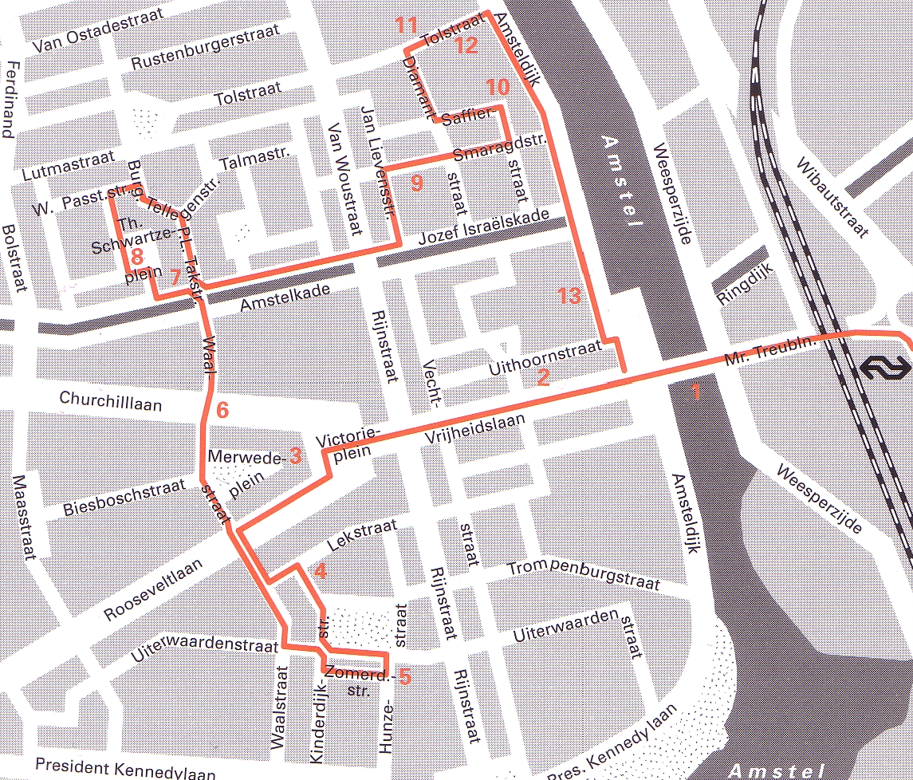
Langs de route Startpunt: Berlagebrug Lengte: 7 kilometer, Duur: ± 2 uur
Bereikbaarheid: te voet vanaf station Amsterdam-Amstel
- De Berlagebrug (1) vormt de toegang tot Plan-Zuid.
- De langgerekte gevel van het woonblok (2) rechts wordt verlevendigd door diagonaal verspringende balkons met halfronde erkers.
- De wolkenkrabber (3) van J.F. Staal is een blikvanger en markeert het punt waar de Vrijheidslaan zich vertakt in de Roosenveltlaan en de Churchilllaan.
- Het stoere beeld van Berlage is gemaakt door Hildo Krop.
- Het Verzetsmuseum (4) deed vroeger dienst als synagoge.
- Ook nu is het gebouw nog gedeeltelijk als zodanig in gebruik.
- De atelierwoningen (5) dateren van 1934.
- De noordkant met de ateliers telt vier verdiepingen, het woongedeelte met zijn piepkleine balkons aan de Zomerdijkstraat zes.
- Hier woonden Charlotte van Pallandt, Jan Wolkers en Gerrit van der Veen, die het uit 1939 daterende standbeeld (6) op de Churchilllaan maakte.
- Bij de Berlage-scholengemeenschap (7) komt u via een rustiek bruggetje. Let op het vele beeldhouwwerk, dat nogal wisselend van kwaliteit is.
- De landelijke arbeiderswoningen (8) met hun felrode pannendaken maken deel uit van het complex van woningbouwvereniging 'De Dageraad' en dateren van 1920.
- Het complex is een beschermd monument en werd in 1982 gerenoveerd.
- Wie oog heeft voor details zullen de enorme verscheidenheid aan raam- en deurvormen en het fantasievolle metselwerk niet ontgaan.
- De toegang tot de P.L. Takstraat wordt benadrukt door kasteelachtige hoekoplossingen aan beide zijden, bekroond met dakpanversieringen.
- Aan het Smaragdplein (9) siert een gedenksteen de gevel van de huizen aan de rechterkant.
- Op het pleintje voor de school spelen kinderen en in het ronde gebouw is een hamam (badhuis) gevestigd.
- Boven op het huizenblok (10) van architect Van Epen torent een soort belvedère.
- In het Berlageaanse fabrieksgebouw van diamantslijperij Asscher is nu het Technologisch Museum (11) gehuisvest.
- Hiermee contrasteert het functionalisme van het administratiegebouw van de Theosofische Vereniging en de Openbare bibliotheek (12), voorheen de vergaderruimte van deze vereniging.
- Het diffuse licht dat door de vensters naar binnen valt, draagt bij aan de serene sfeer van de ruimte.
- De plastische vormen van het woonblok (13) van de Vereniging Eigen Hulp uit 1923 vormen het sluitstuk van de wandeling.

